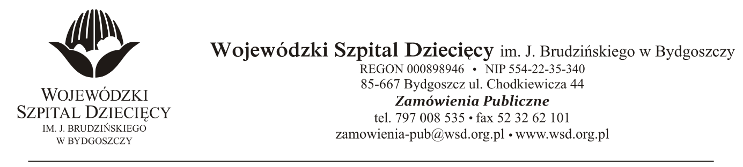
Bydgoszcz, dn. 15.10.2021r.
Nr sprawy: 19/2021/TP
Do Wykonawców:
Dotyczy: postępowania o udzielenie zamówienia publicznego w trybie podstawowym na dostawy płynów infuzyjnych i preparatów żywieniowych
INFORMACJA O KWOCIE, JAKĄ ZAMAWIAJĄCY ZAMIERZA PRZEZNACZYĆ NA SFINANSOWANIE ZAMÓWIENIA
Zamawiający na podstawie art. 222 ust. 4 ustawy z dnia 11 września 2019 roku Prawo zamówień publicznych (Dz. U. z 2021r. poz. 1129) przekazuje poniżej informację o kwocie, jaką zamierza przeznaczyć na sfinansowanie zamówienia:
Na realizację zamówienia Zamawiający przeznaczył kwotę 323.847,06 zł. brutto, w tym
Pakietu nr 1 – płyny infuzyjne – 160.952,16 zł
Pakietu nr 2 – żywienie pozajelitowe – 81.961,20 zł
Pakietu nr 3 – żywienie dojelitowe – 20.955,30 zł
Pakietu nr 4 – żywienie pozajelitowe II – 24.341,04 zł
Pakietu nr 5 – mleka, diety eliminacyjne, odżywki – 15.479,25 zł
Pakietu nr 6 – diety eliminacyjne II – 20.158,11 zł

z up. Dyrektora
Wojewódzkiego Szpitala Dziecięcego
im. J. Brudzińskiego w Bydgoszczy
Z-ca Dyrektora ds. Administracyjno-Technicznych
mgr inż. Jarosław Cegielski

